**Creación de el nuevo linux server.**

**Configurar el archivo:**

**sudo nano /etc/netplan/50-cloud-init.yaml**

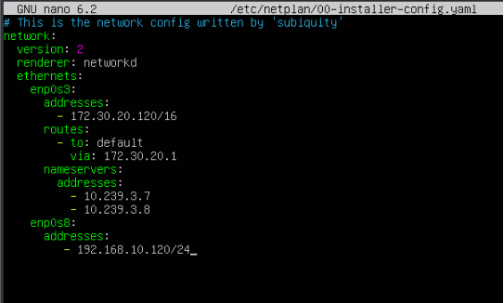

network:

version: 2

renderer: networkd

ethernets:

enp0s3:

addresses:

- 172.30.20.120/16

routes:

- to: default

via: 172.30.20.1

nameservers:

addresses:

- 10.239.3.7

- 10.239.3.8

enp0s8:

addresses:

- 192.168.10.120/24

**Reiniciar :**

**sudo netplan apply**

**Configurar el hostname y la IP fija.**

**sudo hostnamectl set-hostname ls204**

**Reiniciar**

**reboot**

**Instalar el SSH:**

**sudo apt install openssh-server**

**ssh sergio@172.30.20.120**

**Luego dentro de:**

**sudo nano /etc/hosts**

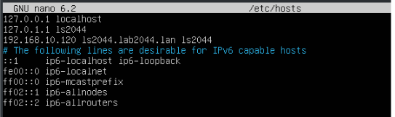

**Verificar haciendo ping al nombre ls204 automáticamente tengo respuesta.**

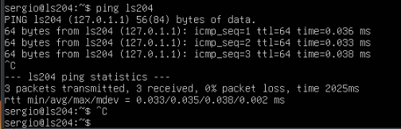

**Antes debo deshabilitar el archivo resolved**

**sudo systemctl disable --now systemd-resolved** es donde apunta a mi servidor para resolver los nombres de dominios ya que voy a implementar el servidor samba por que es incompatible.

Lo siguiente es eliminar el enlace simbólico **sudo unlink /etc/resolv.conf** las modificaciones que se hagan en este ya no se hagan si no en el verdadero.

Crear un nuevo fichero resolv.conf   
**sudo nano /etc/resolv.conf**

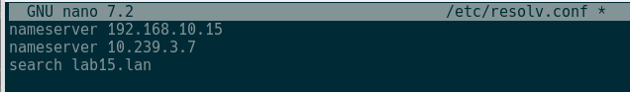

**Con los siguientes comandos instalar samba:**

**sudo apt update**

sudo apt install -y acl attr samba samba-dsdb-modules samba-vfs-modules smbclient winbind libpam-winbind libnss-winbind libpam-krb5 krb5-config krb5-user dnsutils chrony net-tools

**Durante la instalación pedirá el dominio de servidores para kerberos, poner el dominio:**

**lab2044.lan**

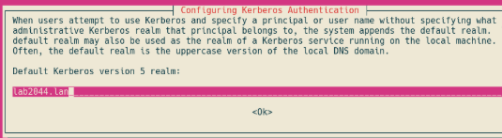

**ls2044.lab2044.lan**

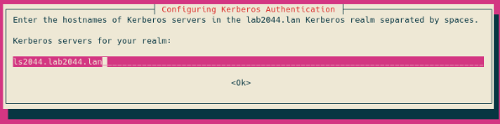

**ls2044.lab2044.lan**

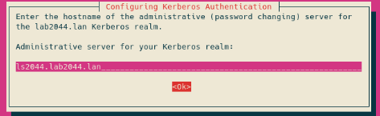

## **Deshabilitar servicios Samba clásicos**

Detener y deshabilitar los servicios que Active Directory que no se van a usar.

sudo systemctl stop smbd nmbd winbind

sudo systemctl disable smbd nmbd winbind

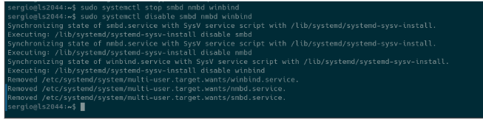

**El servidor solo necesita samba ad-dc para funcionar como Active Directory:**

**sudo systemctl unmask samba-ad-dc**

**sudo systemctl enable samba-ad-dc**

**Crear una copia de seguridad del archivo:**

**sudo mv /etc/samba/smb.conf /etc/samba/smb.conf.bak**

**Provisionar el AD Samba:**

**Ejecutar provisionado:**

**sudo samba-tool domain provision**

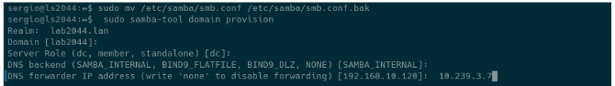

**dns es 10.239.3.7**

**Crear copia de seguridad de la configuración predeterminada de kerberos:**

**sudo mv /etc/krb5.conf /etc/krb5.conf.orig**

**Reemplazar con el archivo /var/lib/samba/krb5.conf:**

**sudo cp /var/lib/samba/private/krb5.conf /etc/krb5.conf**

**No edite nada lo deje porque ya estaba configurado :**

**sudo nano /etc/krb5.conf**

**Activar el controlador de dominio:**

**Iniciar servicio samba Active Directory samba-ad-dc:**

**sudo systemctl start samba-ad-dc**

**Comprobar servicios:**

**sudo systemctl status samba-ad-dc**

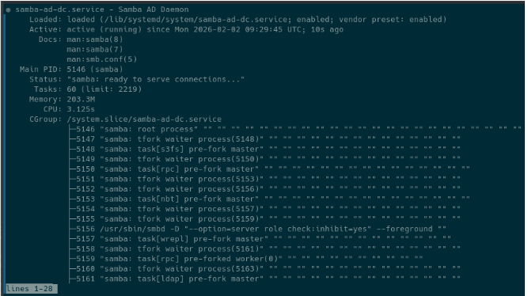

**Cambiar el permiso y la propiedad predeterminados del directorio /var/lib/samba/ntp_signd:**

**sudo chown root:_chrony /var/lib/samba/ntp_signd**

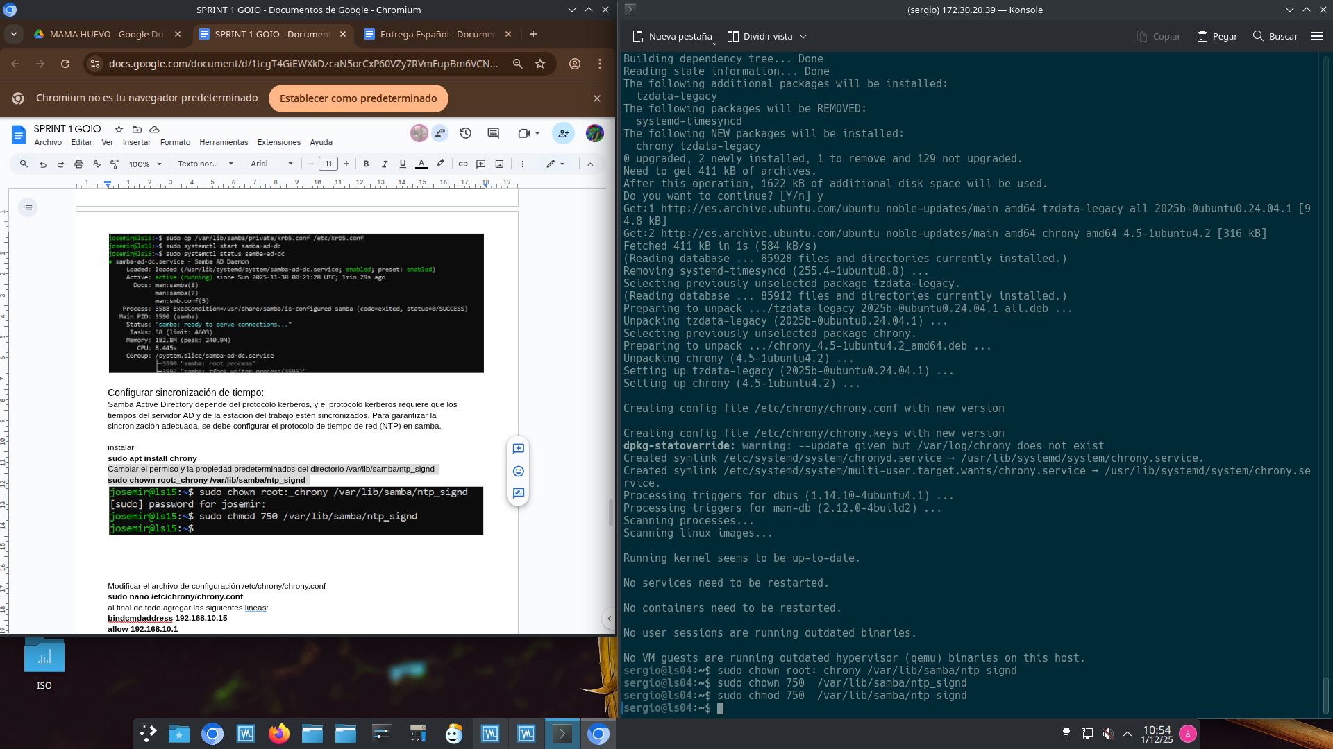

**sudo chmod 750 /var/lib/samba/ntp_signd**



**Modificar el archivo de configuración /etc/chrony/chrony.conf:**

**sudo nano /etc/chrony/chrony.conf**

**Al final de todo agregar esto:**

**bindcmdaddress 192.168.10.37**

**allow 192.168.10.0/24**

**ntpsigndsocket /var/lib/samba/ntp_signd**

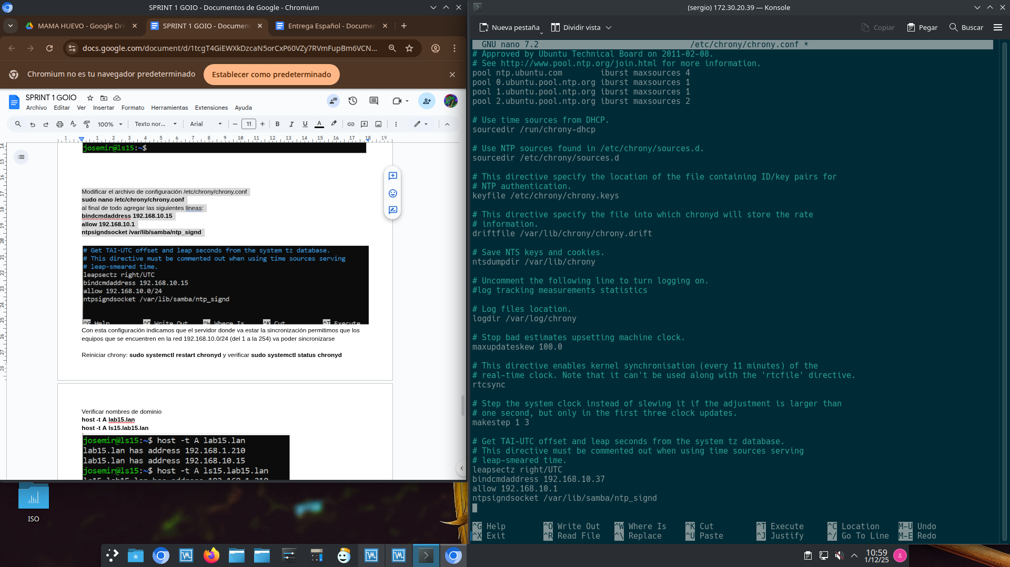

**Reiniciar chrony:**

**sudo systemctl restart chronyd**

**Verificar:**

**sudo systemctl status chronyd**

**Verificar nombres de dominio**

**host -t A lab04.lan**

**host -t A ls04.lab04.lan**

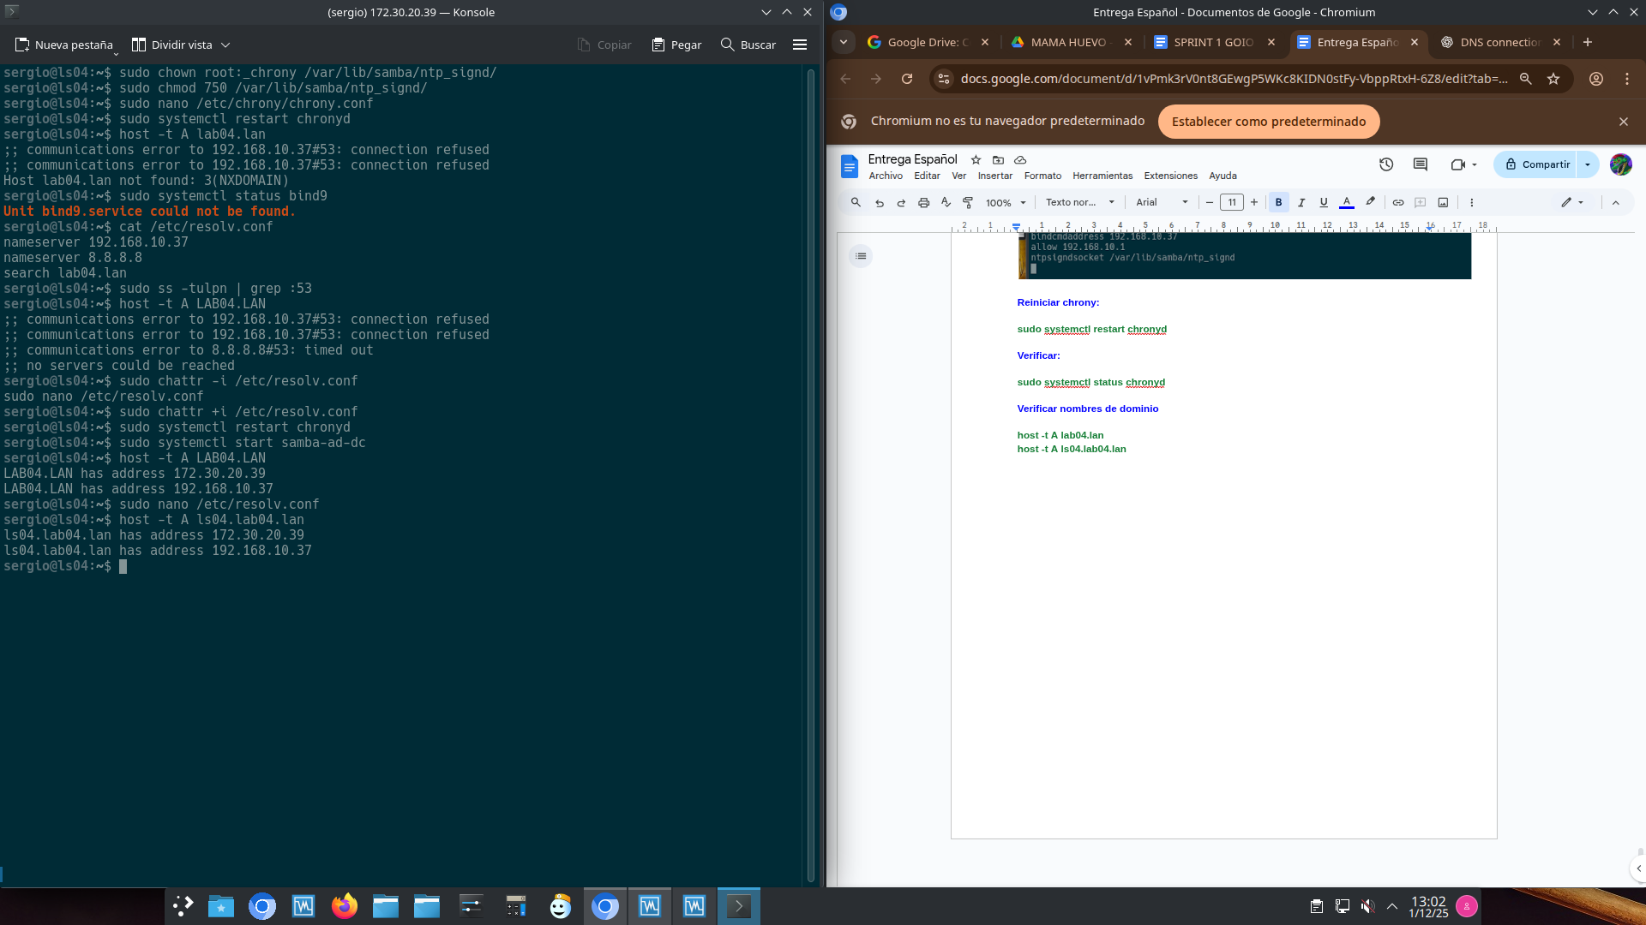

**Verificar que los registros de servicios kerberos y ldap apunten al FQDN:**

**host -t SRV _kerberos._udp.lab04.lan**

**host -t SRV _ldap._tcp.lab04.lan**

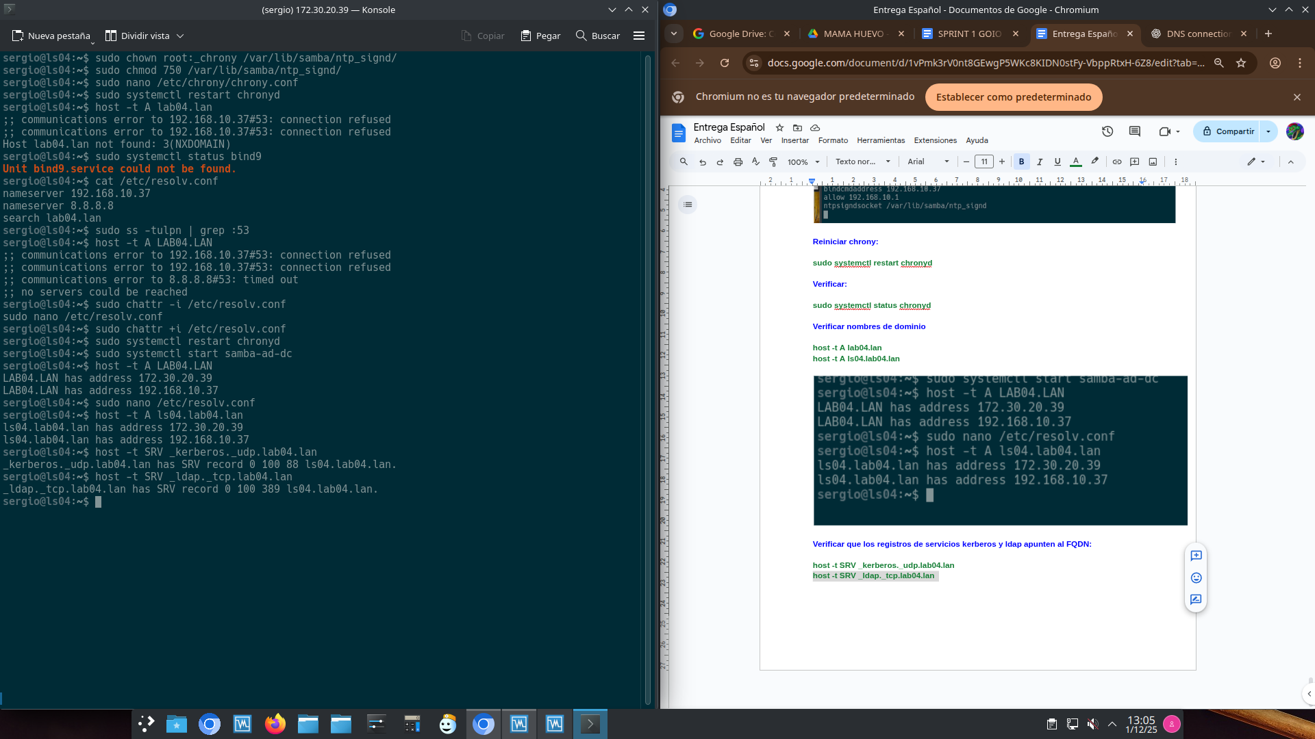

**Verificar que los recursos predeterminados están disponibles en Samba Active Directory:**

**smbclient -L lab04.lan -N**

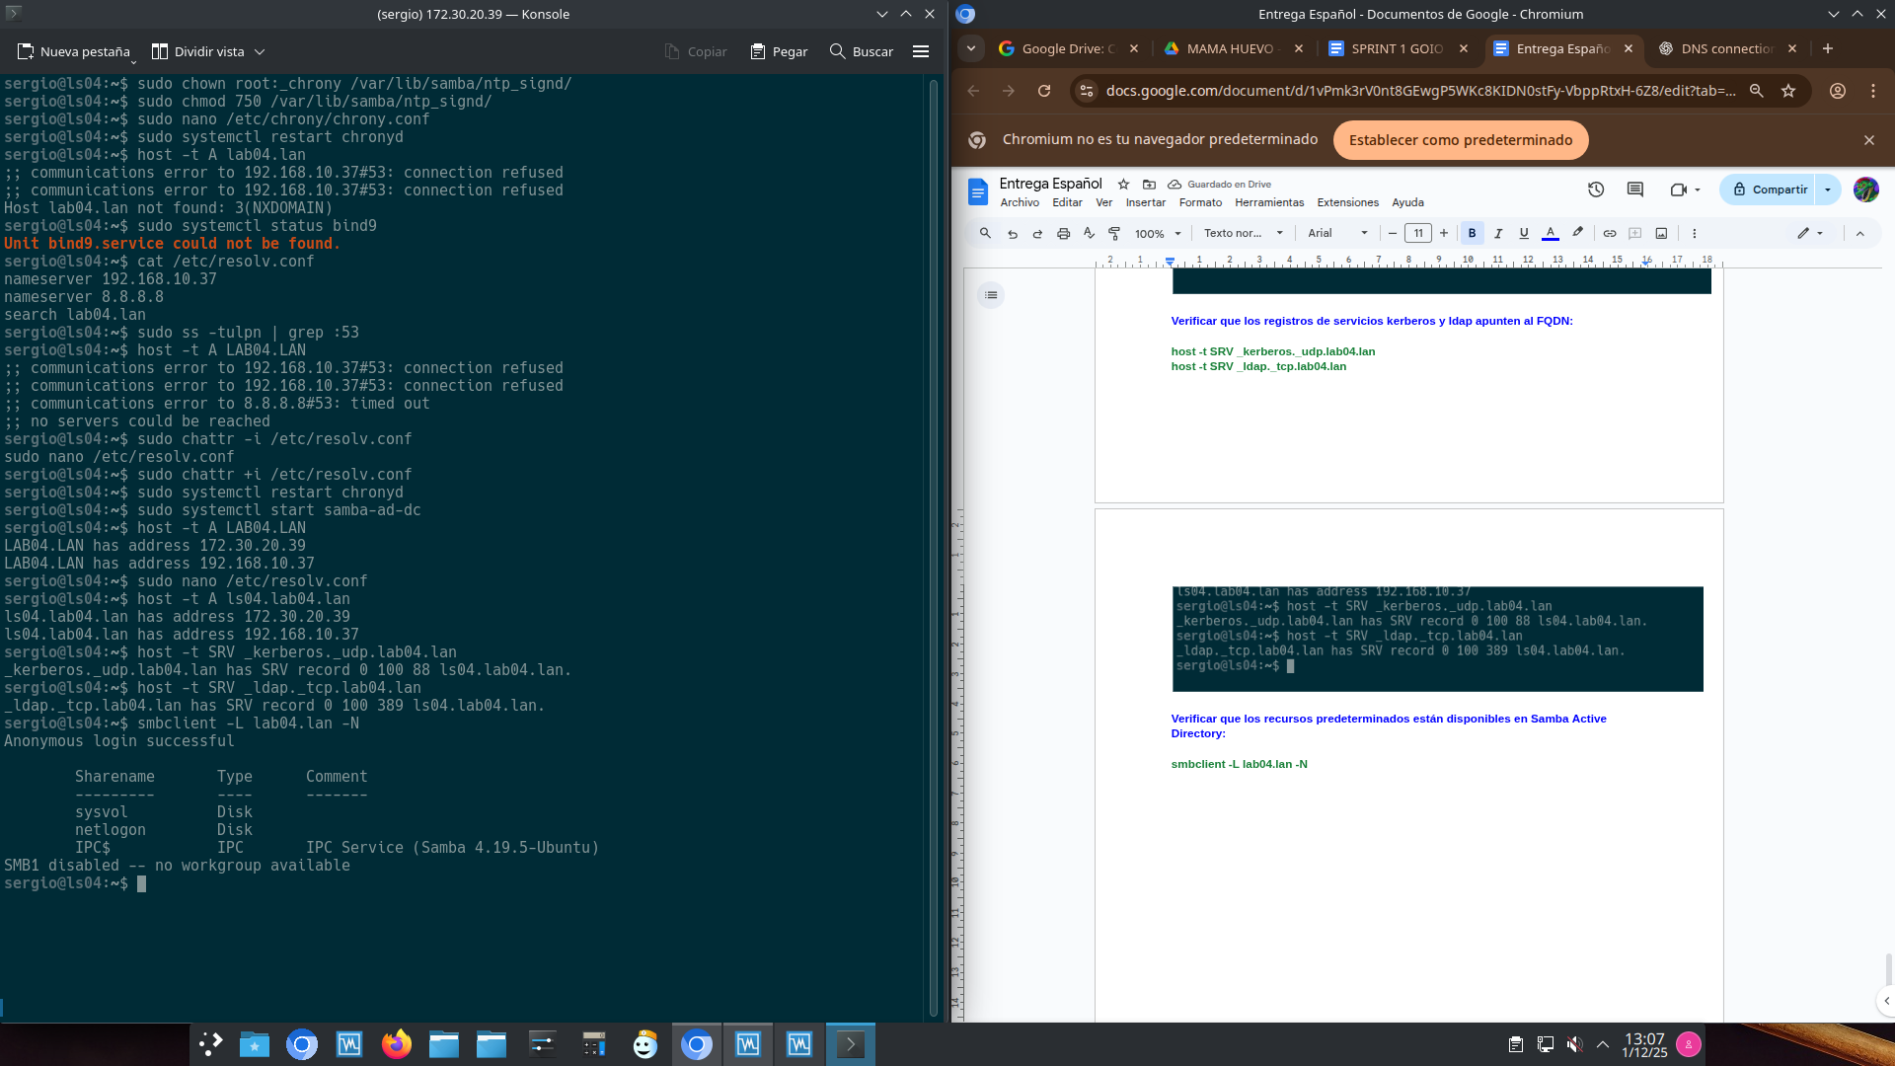

**Validación Final:**

**Comprobar autenticación en el servidor de kerberos mediante el administrador:**

**kinit** [**administrator@LAB2044.LAN**](mailto:administrator@LAB15.LAN)

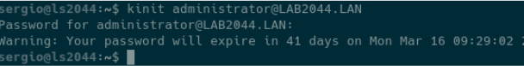

**klist**

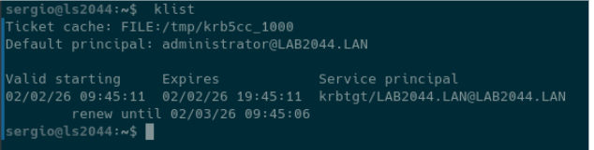

**Cliente Linux**

**Configurar nombre del equipo:**

**sudo hostnamectl set-hostname lc04**

**Configurar red del equipo:**

Ahora hay que configurar el la red como lo pone en la imagenes y recuerda en ( IPV4) .

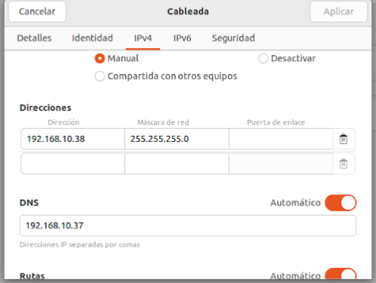

**Ahora comprobamos haciendo un ping:**

**Cliente:**

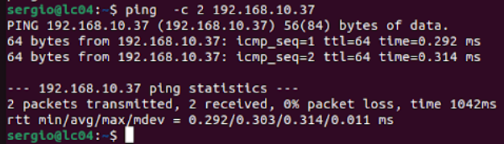

**Server:**

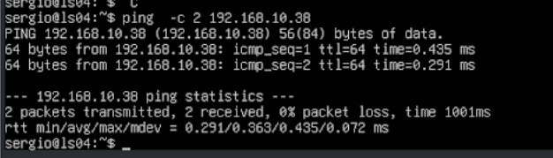

**Ahora configuramos el archivo:**

**sudo nano /etc/hosts**

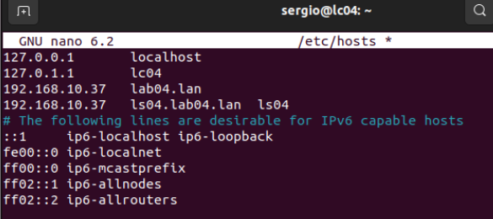

**Comprobación:**

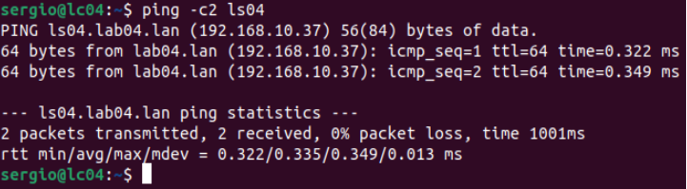

**Ahora toca la configuración de netplan :**

-Primero poner en modo root.

**sudo su**

**Después comprobar siguiente:**

**ip route**

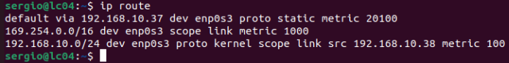

**Verificar haciendo ping al servidor con IP, DNS y conexión a internet.**

-Si aún no hay conexión a internet ver estas configuraciones.

**Verifica que el servidor tenga activado el reenvío IP:**

**sudo nano /etc/sysctl.conf**

**Añadir al final :**

**net.ipv4.ip_forward=1**

**Aplicar y comprobar :**

**sudo sysctl -p**

**sysctl net.ipv4.ip_forward**

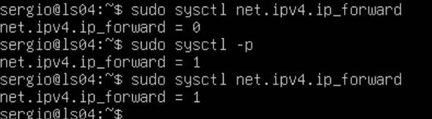

**Configurar NAT correctamente en el servidor:**

**sudo iptables -t nat -A POSTROUTING -o enp0s3 -j MASQUERADE**

**Comprobar : sudo iptables -t nat -L -n -v**

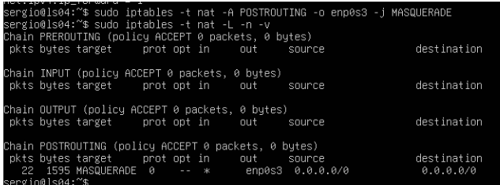

**Comprueba internet en el cliente.**

Instalación del paquete **NTPDATE (en el cliente) y estar en root > sudo su**

**sudo apt update**

**sudo apt-get install ntpdate**Esto sirve para sincronizar los relojes de las máquinas y puedan unirse al dominio sincronizados

Comprobar con: **sudo ntpdate -q lab04.lan**

esto significa que hay una diferencia de -0.010688 segundos, con el siguiente comando voy a sincronizar > **sudo ntpdate lab15.lan**

**Instalar paquetes necesarios en Ubuntu Desktop:**

**sudo apt update  
sudo apt-get install samba krb5-config krb5-user winbind libpam-winbind libnss-winbind**

Si te da fallo usa esto:

**sudo systemctl stop unattended-upgrades**

**sudo kill -9 4363**

**sudo dpkg --configure -a**

**sudo apt-get install samba krb5-config krb5-user winbind libpam-winbind libnss-winbind**

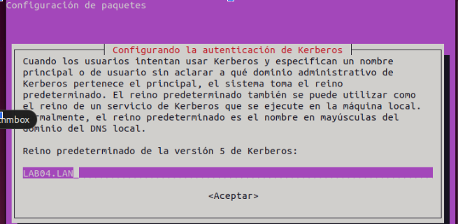

**kinit** [**administrator@LAB04.LAN**](mailto:administrator@LAB15.LAN) **klist**

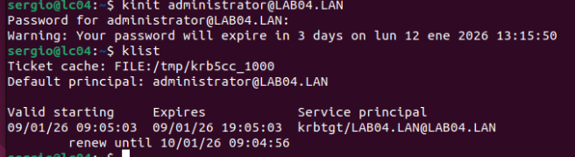

**Mover archivo smb.conf y crear copia de seguridad.**

sudo mv /etc/samba/smb.conf /etc/samba/smb.conf.initial

sudo nano /etc/samba/smb.conf  
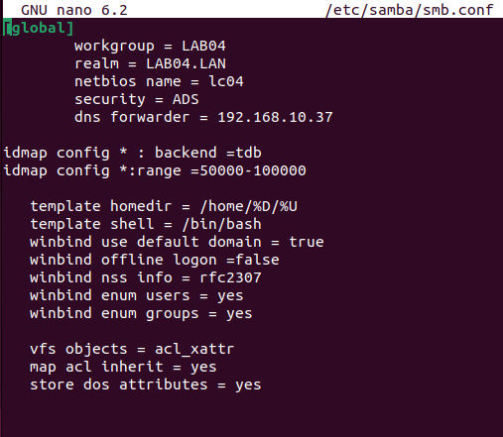

Agregar lo siguiente en el nuevo:  
[global]

workgroup = LAB15

realm = LAB15.LAN

netbios name = lc15

security = ADS

dns forwarder = 192.168.10.15

idmap config * : backend = tdb

idmap config *:range = 50000-1000000

template homedir = /home/%D/%U

template shell = /bin/bash

winbind use default domain = true

winbind offline logon = false

winbind nss info = rfc2307

winbind enum users = yes

winbind enum groups = yes

vfs objects = acl_xattr

map acl inherit = Yes

store dos attributes = Yes

Reiniciar los demonios de samba:  
**sudo systemctl restart smbd nmbd**

Detener los servicios que no son necesarios dentro de ubuntu desktop, porque el cliente no va ser un controlador de dominio:

**sudo systemctl stop samba-ad-dc**

Lo siguiente es habilitar los servicios de samba que se van a necesitar con:  
**sudo systemctl enable smbd nmbd**

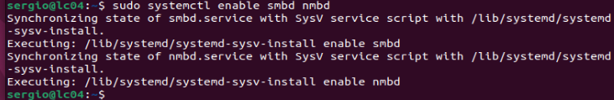

Unir Ubuntu desktop a SAMBA AD DC:

Con el siguiente comando uniré el ubuntu desktop a mi dominio LAB04.LAN

**sudo net ads join -U administrator**

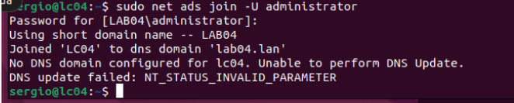

**Servidor:**

Entrar como root: **sudo su**ejecutar este comando: **sudo samba-tool computer list**

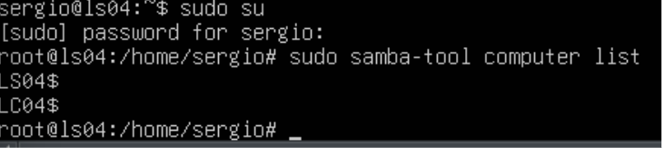

**CONFIGURAR AUTENTICACIÓN DE CUENTAS AD (cliente)**

**sudo nano /etc/nsswitch.conf**

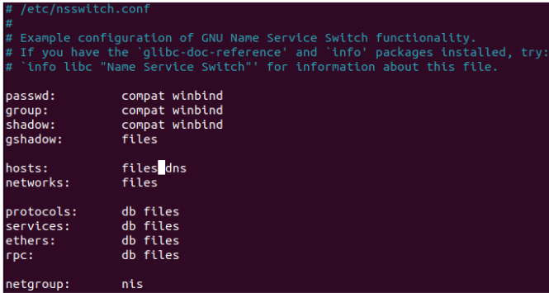

Si quieres que esté más actualizado pon file

passwd: files winbind

group: files winbind

shadow: files winbind

hosts: files dns

(cambiar a files winbind) PRUEBA

Reiniciar :

**sudo systemctl restart winbind**

Listar usuarios y grupos del dominio:

**wbinfo -u** y **wbinfo -g**

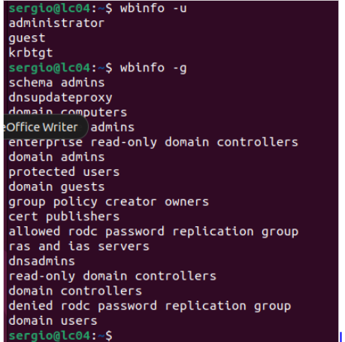

Verificar el módulo de winbind para tener el usuario administrator dentro de del equipo

**sudo getent passwd | grep administrator**

**id administrator** > muestra la información del usuario administrador, por lo tanto acceder con el usuario administrador

Configurar pam-auth-update para autenticarnos con cuentas de dominio y que se creen automáticamente los directorios.

**sudo pam-auth-update**

Marcar la opción de: Create home directory on login

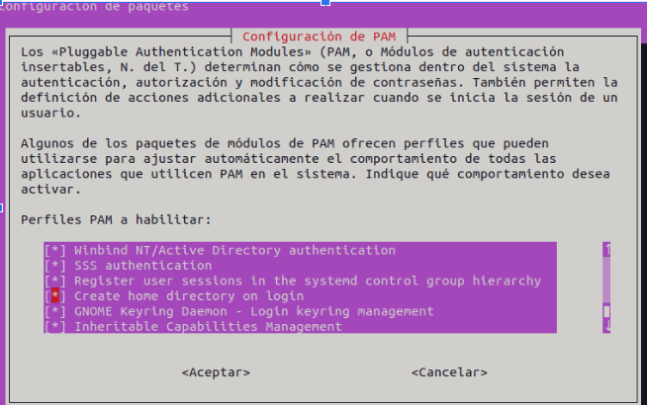

Editar el archivo para crear automáticamente los directorios cuando me logue:

**sudo nano /etc/pam.d/common-account**

Agregar al final de todo la siguiente línea  
session required pam_mkhomedir.so skel=/etc/skel/ umask=0022

Agregar al final de todo la siguiente línea:



Autenticarse con cuenta de usuario samba4 AD   
Ingreso con usuario administrator y como está en la imagen he ingresado con el usuario administrator desde cli-ssd(ubuntu desktop)

El administrator no podrá usar sudo porque no está en el grupo sudoers para tener privilegios  
en el root de la máquina usar este comando: **sudo usermod -aG sudo administrator**

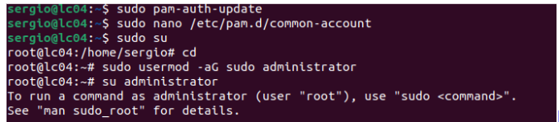

Ahora si quiero loguearme con el usuario administrator del servidor ubuntu con interfaz gráfica cierro la sesion y entró con [administrator@lab04.lan](mailto:administrator@lab15.lan)   
ingresar la contraseña y ya estare logueado con el usuario administrador desde ubuntu desktop

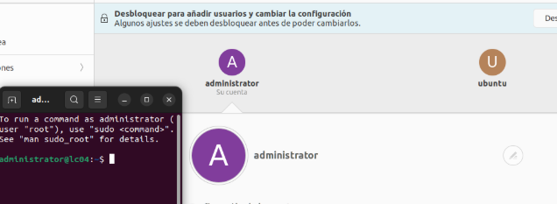

**GESTIÓN DE USUARIOS Y GRUPOS EN SAMBA ACTIVE DIRECTORY y GPO**

Desde el servidor Samba crear los grupos con su ámbito y usuarios:

**sudo samba-tool group add IT_departaments --group-scope=Universal --group-type=Security**

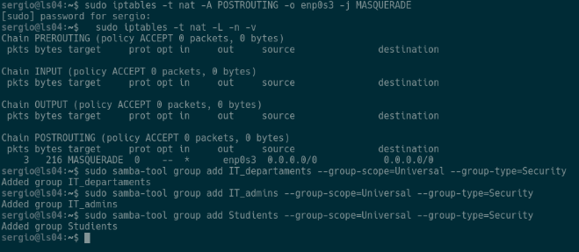

Crear los usuarios:

**sudo samba-tool user create alice**

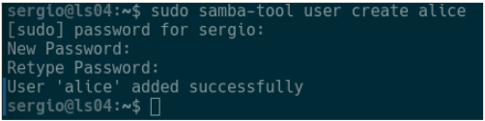

Añadir los usuarios a los grupos correspondientes:

**sudo samba-tool group addmembers IT_admins Alice**

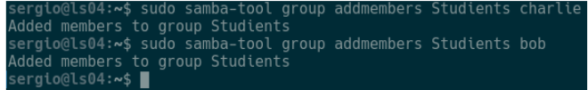

Crear Unidades Organizativas:

sudo samba-tool ou create "OU=IT_departaments,DC=lab04,DC=lan"

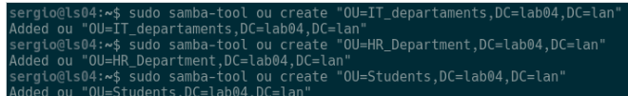

### Mover Usuarios y Grupos a sus OUs:

Usuario:

sudo samba-tool user move alice "OU=IT_departaments,DC=lab04,DC=lan"

sudo samba-tool user move bob "OU=Students,DC=lab04,DC=lan"

sudo samba-tool user move charlie "OU=HR_Department,DC=lab04,DC=lan"

Grupos:

sudo samba-tool group move IT_admins "OU=IT_departaments,DC=lab04,DC=lan"

sudo samba-tool group move Studients "OU=Students,DC=lab04,DC=lan"

sudo samba-tool group move IT_departaments "OU=HR_Department,DC=lab04,DC=lan

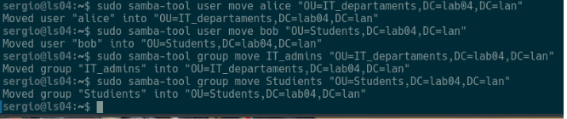

Verificar :

sudo samba-tool ou list

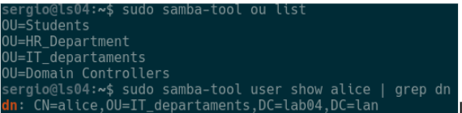

### Crear la GPO en el Servidor Samba :

Samba permite crear el objeto GPO aunque sea para clientes Linux. En el servidor:

Crear la GPO :

sudo samba-tool gpo create "IT_Security_Policy" -U Administrator

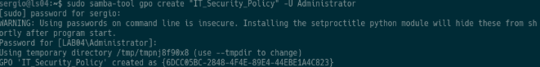

Crear la PSO para la OU de IT_departaments

**sudo samba-tool domain passwordsettings pso create "PSO_IT_Estricta" 10 --account-lockout-threshold=3 --account-lockout-duration=5 --reset-account-lockout-after=5 -U Administrator**

Este comando define las reglas de 3 intentos y 5 minutos de bloqueo.

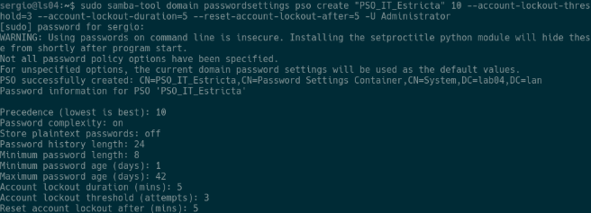

Aplicar la SPO al grupo ya que samba esta diseñado para aplicar al grupo que contiene los usuarios

**sudo samba-tool domain passwordsettings pso apply "PSO_IT_Estricta" "it_admins" -U Administrator**

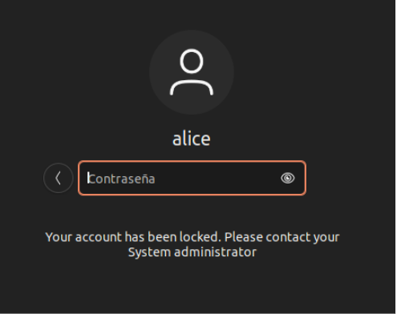

**SPRINT 3 Creación y compartición de carpeta**

1. En el Servidor: Crear carpetas (Finance, HRdosc, Public) y configurar Samba

**sudo mkdir -p /srv/samba/Finance**

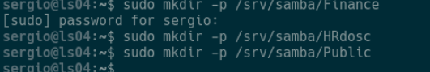

# Configurar el recurso en sudo nano /etc/samba/smb.conf   
# Añadir al final del archivo:

Dns del instituto 10.239.3.7

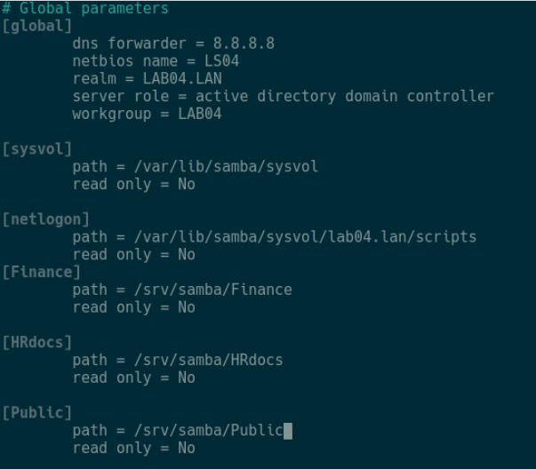

[Finance]

path = /srv/samba/Finance

read only = No

Añade las carpetas:

Reiniciar samba: **sudo systemctl restart smbd**

2. En el Servidor: Aplicar Permisos de Disco (ACLs)  
Primero instalar las herramientas de ACLs  
**sudo apt update && sudo apt install acl -y**

**sudo setfacl -m g:"LAB04\IT_admins":rwx /srv/samba/Finance**

Al ejecutar el comando para dar los permisos a las carpetas tendré problemas de argumentos invalidos, ver algunons comprobaciones:

**getent group | grep -i IT_admins**  
Este comando verificará la el grupo en ubuntu AD, si no sale nada es porque no está resolviendo los usuarios de AD

Modificar **sudo nano /etc/samba/smb.conf** añadir las siguientes líneas específicas para controladores de dominio:

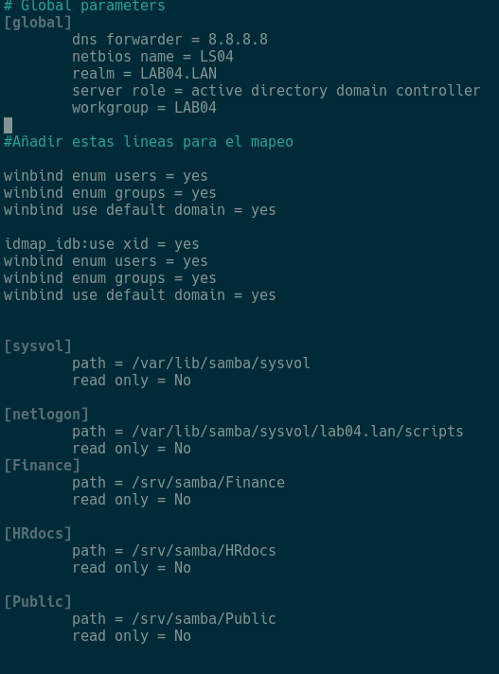

#Añadir estas líneas para el mapeo

winbind enum users = yes

winbind enum groups = yes

winbind use default domain = yes

idmap_ldb:use xid = yes

winbind enum users = yes

winbind enum groups = yes

winbind use default domain = yes

Forzar la vinculación de librerías NSS

Ubuntu no registra la ubicación de la librería, usar estos comandos para refrescar el sistema:

**sudo ln -sf /lib/x86_64-linux-gnu/libnss_winbind.so.2 /lib/x86_64-linux-gnu/libnss_winbind.so   
  
sudo ldconfig**



Limpieza de Caché y Reinicio Total  
# Detener el servicio

sudo systemctl stop samba-ad-dc

# Limpiar cachés de identidades

sudo net cache flush

sudo rm -f /var/lib/samba/*.tdb

sudo rm -f /var/lib/samba/group_mapping.tdb

# Iniciar el servicio

sudo systemctl start samba-ad-dc

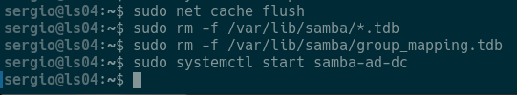

# Ahora este comando NO fallará

sudo setfacl -m g:it_admins:rwx /srv/samba/Finance

**Si te falla Intenta esto:**

getent group it_admins

getent group "LAB04\it_admins"

Si te salen los grupos prueba esto :

sudo nano /etc/nsswitch.conf

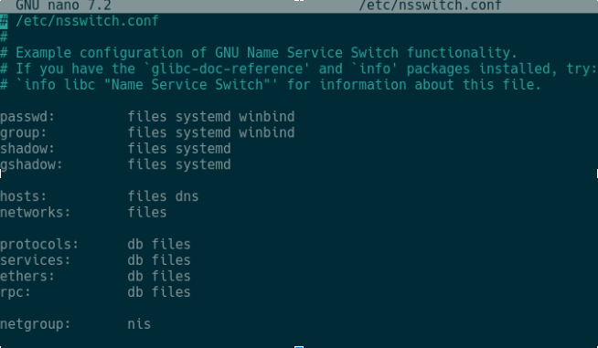

Para que Linux entienda lo que dice winbind, necesita una librería específica. Si no la tienes, getent seguirá fallando. Instálala con:

sudo apt update

sudo apt install libnss-winbind libpam-winbind

Ahora reinicia los servicios para que lean la nueva configuración:

sudo systemctl restart winbind

sudo systemctl restart smbd nmbd

Ahora ejecuta de nuevo:

getent group "LAB04\it_admins"

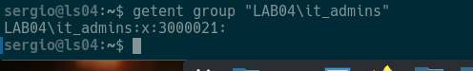

### **Ejecutar el setfacl correctamente**

Una vez que getent funcione, lanza el comando de esta forma (usando comillas simples para que la barra \ no dé problemas):

Bash

sudo setfacl -m 'g:LAB04\it_admins:rwx' /srv/samba/Finance

sudo setfacl -m g:it_admins:rwx /srv/samba/HRdosc

sudo setfacl -m g:it_admins:rwx /srv/samba/Public

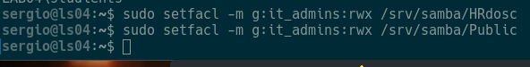

### **Permisos para Studients (Bob - Acceso restringido)**

Bob y su grupo solo pueden modificar Public. En las demás, solo pueden ver el contenido (lectura y ejecución para entrar en la carpeta).

Bash

# En Public: Permiso de Lectura y Escritura

sudo setfacl -m g:studients:rwx /srv/samba/Public

# En Finance y HRdocs: Solo Lectura (rx)

sudo setfacl -m g:studients:rx /srv/samba/Finance

sudo setfacl -m g:studients:rx /srv/samba/HRdosc



### **3. Permisos para IT_departaments (Charlie - Acceso Selectivo)**

Charlie puede modificar su carpeta de RRHH y la pública, pero no tiene acceso a Finanzas.

Bash

# En HRdocs: Permiso de Lectura y Escritura

sudo setfacl -m g:it_departaments:rwx /srv/samba/HRdosc

# En Public: Permiso de Lectura y Escritura

sudo setfacl -m g:it_departaments:rwx /srv/samba/Public

# En Finance: Denegar acceso total (quitar todos los permisos)

sudo setfacl -m g:it_departaments:--- /srv/samba/Finance

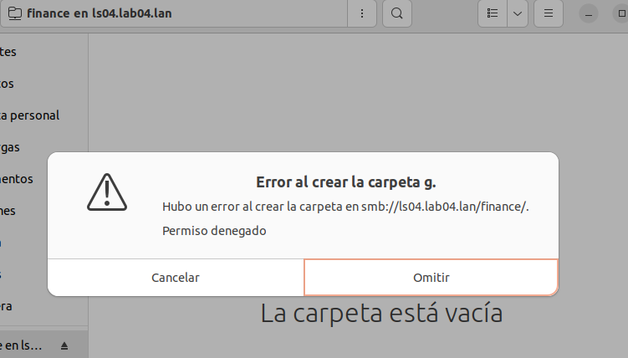

Preparación del Disco (Equivalente a Administración de Discos)

Agregar un disco de 10Gb e identificar en la servidor

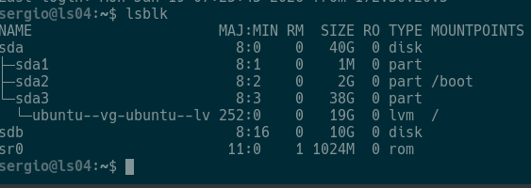

Crear tabla de particiones GPT y una partición primaria

sudo parted /dev/sdb mklabel gpt

sudo parted /dev/sdb mkpart primary ext4 0% 100%

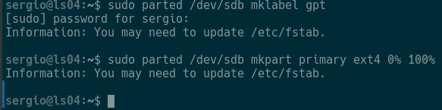

**Formatear y Asignar Etiqueta (Equivalente a NTFS y DataDrive):** En Linux usamos **EXT4** por ser el estándar nativo, aunque Samba lo presentará a los clientes como NTFS.

Formatear el disco sdb1  
sudo mkfs.ext4 -L Datadrive /dev/sdb1

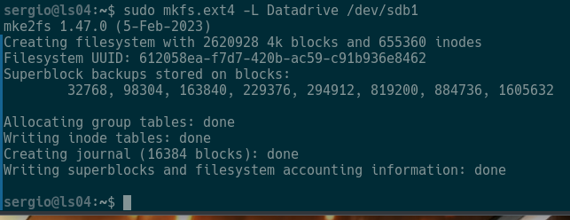

**Montar el disco y Mover Carpetas (Equivalente a D:\Shares):** En Linux no usamos D:, sino que "montamos" el disco en una carpeta del sistema.

**sudo mkdir -p /mnt/Datadrive  
sudo mount /dev/sdb1 /mnt/Datadrive**

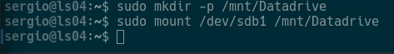

**Crear la estructura de carpetas**

**sudo mkdir -p /mnt/Datadrive/shares/Finance**

**sudo mkdir -p /mnt/Datadrive/shares/HRdosc**

**sudo mkdir -p /mnt/Datadrive/shares/Public**

Mover los contenidos de /srv/samba > /mnt/Datadrive/shares/

**sudo mv /srv/samba/* /mnt/Datadrive/shares/**

Configurar el archivo **sudo nano /etc/fstab** > agregar al final de todo

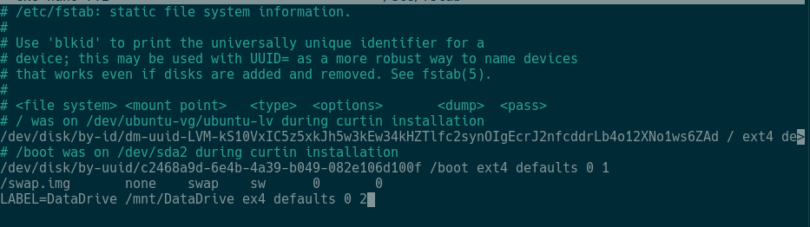

LABEL=Datadrive /mnt/Datadrive ex4 defaults 0 2

Actualizar **sudo nano /etc/samba/smb.conf** ya que las carpetas están en un nuevo disco

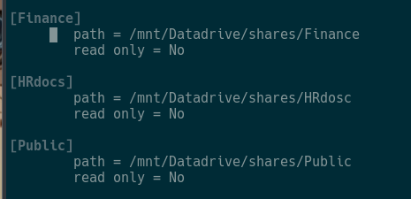

Reiniciar samba > sudo systemctl restart samba-ad-dc

Comprobar con cualquiera de los usuarios

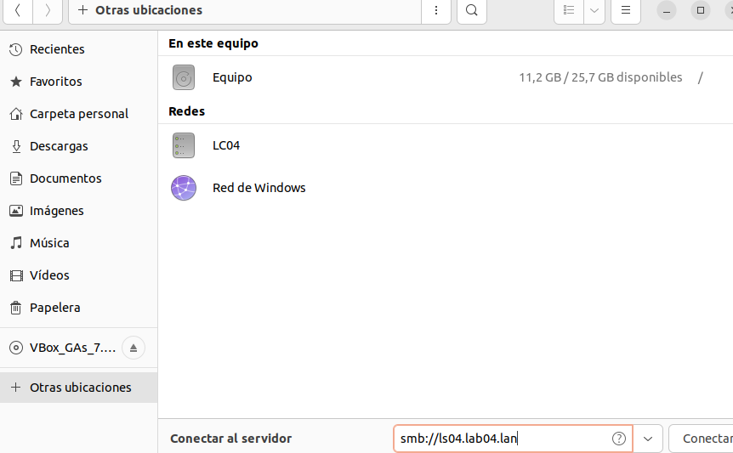

sudo systemctl restart samba-ad-dc

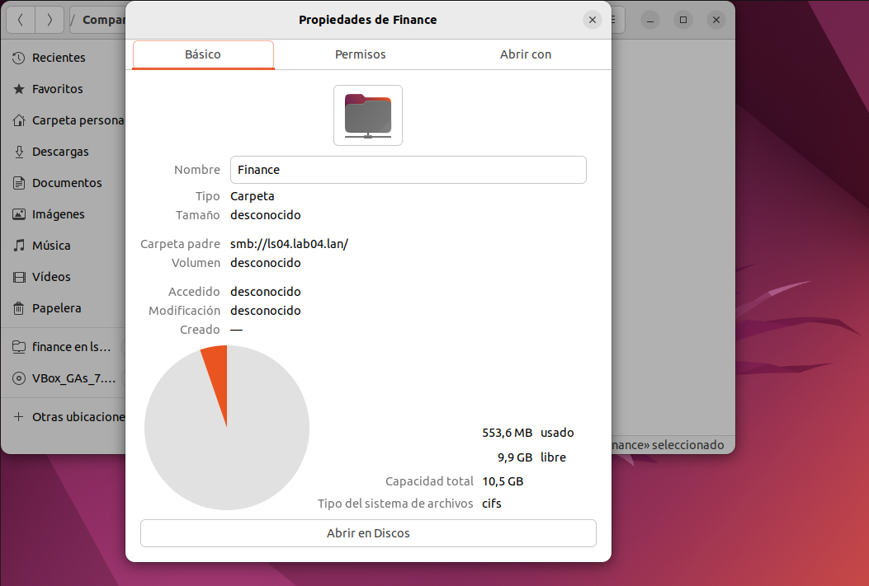

Crear Tarea Programada (Backup)

sudo nano /root/[backup.sh](http://backup.sh) y agregar el siguente contenido

#!/bin/bash

fecha=$(date +%Y-%m-%d)

echo "Iniciando backup de Finance el $fecha..." >> /var/log/backup_laboratorio.log

tar -czf /mnt/Datadrive/backup_finance_$fecha.tar.gz /mnt/Datadrive/shares/Finance

echo "Backup completado exitosamente." >> /var/log/backup_laboratorio.log

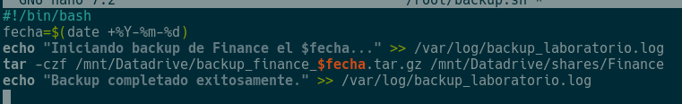

Dar los permisos de ejecución al script

Programar la tarea 7pm diariamente >

**sudo crontab -e** > primero le das enter y añadir al final de todo

**0 19 * * * /root/backup.sh**



Seguridad y Auditoría básica

Para generar un evento de auditoría en los logs de Samba:

**Habilitar en el servidor:** Revisa que en smb.conf la carpeta [Finance] tenga:

**vfs objects = full_audit**

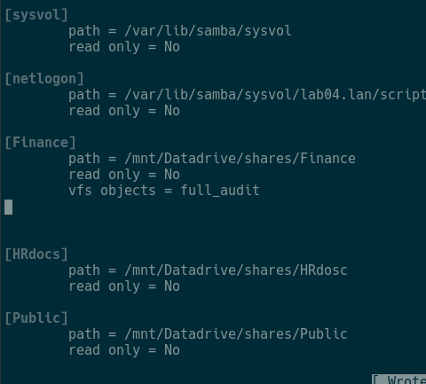

Tienes que poner otra vez los permisos por si a caso.Pero con la nueva ruta

**sudo setfacl -m 'g:LAB04\it_admins:rwx' /mnt/Datadrive/shares/Finance**

Luego intentar entrar con Alice a la carpeta Finance e intentar crear borrar y luego en el servidor comprobar el visor de tareas.si no sale nada con el comando para ver el visor de tareas hay que configurar smb.conf otra vez.

**Lo del tren:**

**Instalas:**

**sudo apt update**

**sudo apt install sl**

**Para iniciar el tren es con:En el server**

**sl**

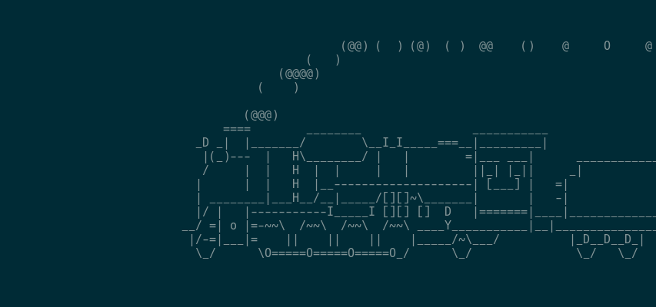

**RECUERDA :Poner el ssh en el cliente.**

**Instalar:**

**sudo apt update**

**sudo apt install openssh-server**

**Para entrar:**

**ssh sergio@172.30.20.39**

**En el Cliente: Habres dos terminales**

**En una pones:**

**ps aux**

**Y en la otra para parar:**

**kill -19 y el número de ps aux**

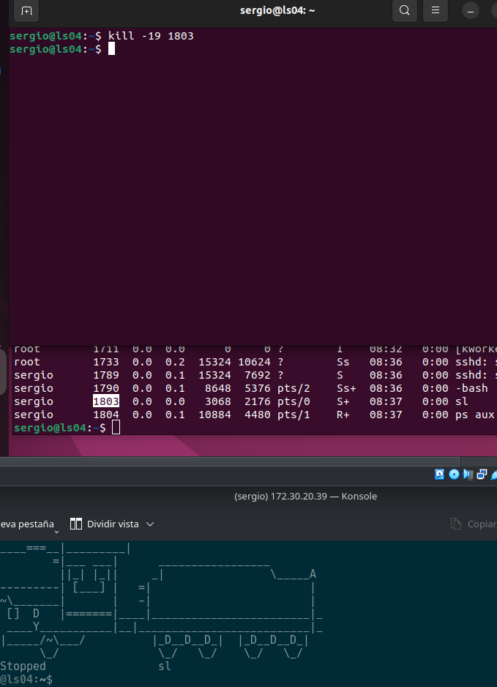

**Y para reanudar es :**

**kill -18 y el número de ps aux**

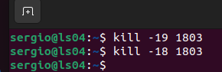

### **Creación de la Relación de Confianza (Trust)**

Usaremos el comando samba-tool para crear una confianza de bosque bidireccional. Este comando se ejecuta en **LS04**.

sudo samba-tool domain trust create lab2044.lan \  
--type=forest \  
--direction=both \  
--create-location=both \  
--user=A[dministrator@lab2044.lan](mailto:Administrator@lab04.lan)

Ingresar la contraseña del otro dominio:

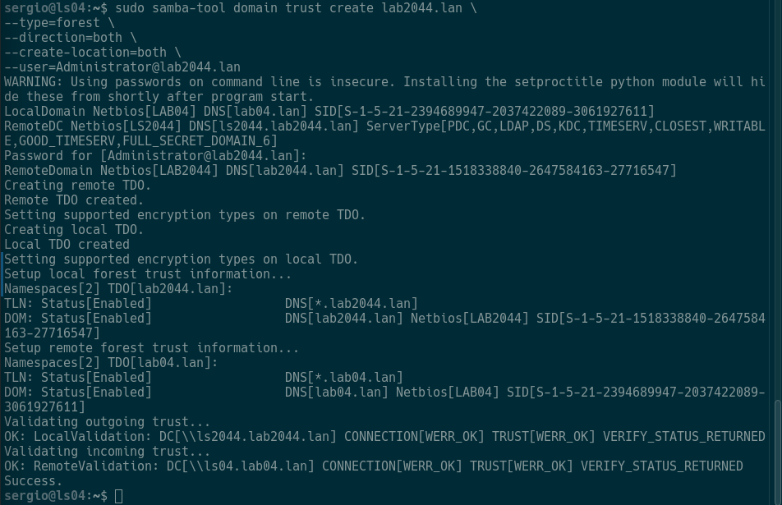

**Pruebas de Validación**

Una vez creada la confianza, debemos comprobar que los dominios "confían" el uno en el otro.  
En ls04 comprobar:

**sudo samba-tool domain trust list**

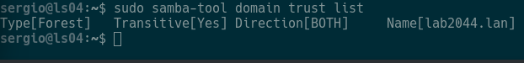

y en ls2044:

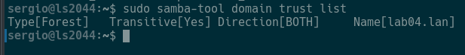

Prueba de resolución cruzada (nslookup) en ambos servidores:

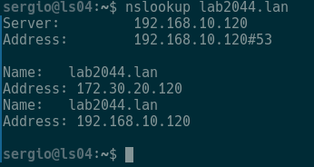

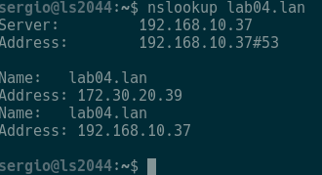

Verificar resolución de usuarios remotos (Winbind):  
sudo samba-tool user list -H ldap://lab2044.lan -U Administrator

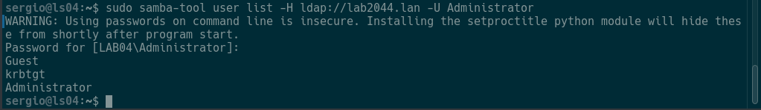

sudo samba-tool user list -H ldap://lab04.lan -U Administrator

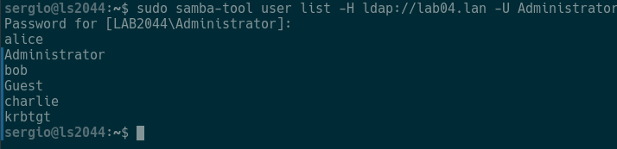

**Para unir un cliente al otro Dominio.**

**Por si acaso haz esto en el server principal:**

**sudo iptables -t nat -A POSTROUTING -o enp0s3 -j MASQUERADE**

**En el Cliente:**

**Primero:**

**sudo nano /etc/hosts**

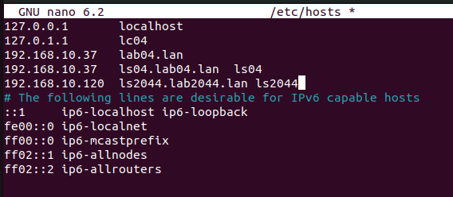

**Haz un backup:**



**Después pones esto:**

**sudo nano /etc/resolv.conf**

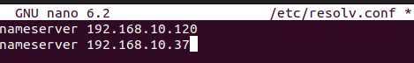

**Cierra sesión y haz esto: En el segundo server crea clientes.**

**sudo samba-tool user create paco**

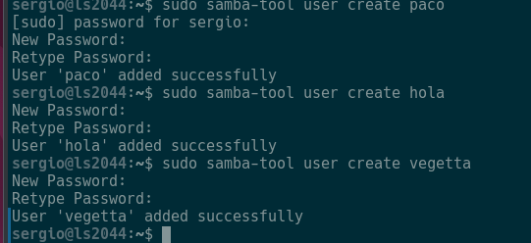

**Para comprobar los clientes que tienes en el server dos:**

**wbinfo -u**

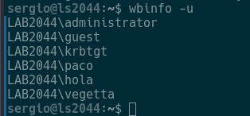

**En el server primero:**

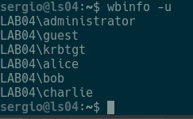

**Y ahora en el cliente cierras sesión : Inicias con un cliente del server dos.**

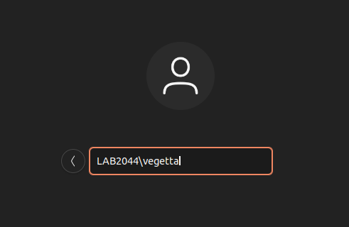



**Preparar servidor para Samba AD AWS**

Configurar el hostname y la IP fija

**sudo hostnamectl set-hostname ls204**

luego dentro de  **sudo nano /etc/hosts**

**su reboot**

**Con los siguientes comandos instalar samba:**

**sudo apt update**

**sudo apt install -y acl attr samba samba-dsdb-modules samba-vfs-modules smbclient winbind libpam-winbind libnss-winbind libpam-krb5 krb5-config krb5-user dnsutils chrony net-tools**

**Durante la instalación pedirá el dominio de servidores para kerberos, poner el dominio:**

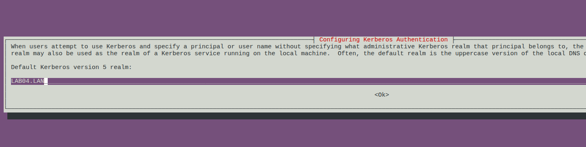

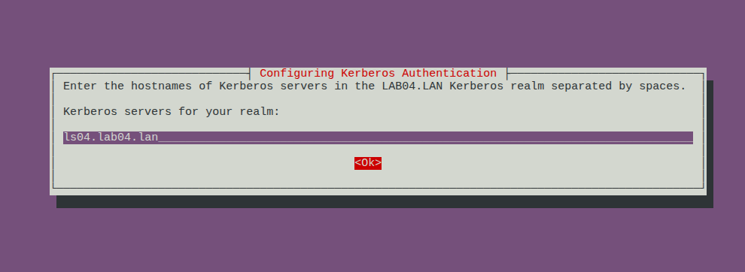



## **Deshabilitar servicios Samba clásicos**

Detener y deshabilitar los servicios que Active Directory que no se van a usar.

sudo systemctl stop smbd nmbd winbind

sudo systemctl disable smbd nmbd winbind

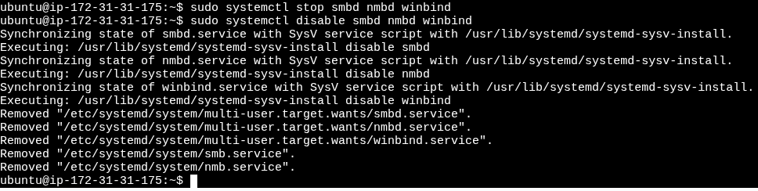

El servidor solo necesita samba ad-dc para funcionar como Active Directory

sudo systemctl unmask samba-ad-dc  
sudo systemctl enable samba-ad-dc

Crear una copia de seguridad del archivo **/etc/samba/sab.conf**

**sudo mv /etc/samba/smb.conf /etc/samba/smb.conf.bak**

# **FASE 5 — Provisionar el AD Samba**

## **Ejecutar provisionado**

Ejecutar el comando **sudo samba-tool domain provision**

Luego Crear copia de seguridad de la configuración predeterminada de kerberos

**sudo mv /etc/krb5.conf /etc/krb5.conf.orig**

Reemplazar con el archivo /var/lib/samba/krb5.conf

**sudo cp /var/lib/samba/private/krb5.conf /etc/krb5.conf**

No edite nada lo deje porque ya estaba configurado

sudo nano /etc/krb5.conf

# **FASE 6 - Activar el controlador de dominio**

Iniciar servicio samba Active Directory samba-ad-dc

**sudo systemctl start samba-ad-dc**

Comprobar servicios  
**sudo systemctl status samba-ad-dc**

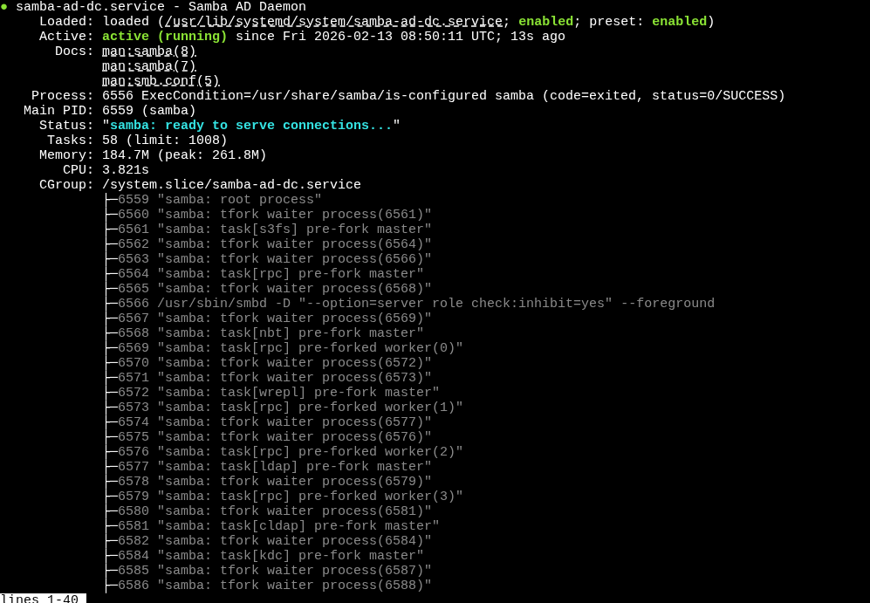

**Antes debo deshabilitar el archivo resolved**

**sudo systemctl disable --now systemd-resolved** es donde apunta a mi servidor para resolver los nombres de dominios ya que voy a implementar el servidor samba por que es incompatible.

Lo siguiente es eliminar el enlace simbólico **sudo unlink /etc/resolv.conf** las modificaciones que se hagan en este ya no se hagan si no en el verdadero.

Crear un nuevo fichero resolv.conf   
**sudo nano /etc/resolv.conf**

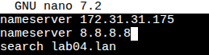

ahora hacemos inmutable el archivo /etc/resolv.conf para que no pueda cambiar

**sudo chattr +i /etc/resolv.conf**

# **FASE 7 — Validación Final**

Comprobar autenticación en el servidor de kerberos mediante el administrador

**kinit** [**administrator@LAB04.LAN**](mailto:administrator@LAB15.LAN)

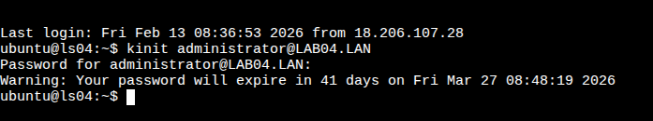

**kilist**

